Муниципальное бюджетное общеобразовательное учреждение
«Никольская основная общеобразовательная школа Кувандыкского городского округа Оренбургской области»

(ГЛАВЫ КНИГИ)

Выполнила:

Каримова Алия, ученица 7 класса

Руководитель:

Каримова Альфия Асхатовна, учитель русского языка и литературы

План. Стр.
1. Введение…………………………………………………………..3
2. Основная часть.
2.1. Родители прабабушки. Откуда они родом?........................4-5
2.2. Детство. Отрочество. Юность……………………………...6
2.3. Замужество. Война…………………………………………..7
2.4. Мать и сын…………………………………………………...8
2.5. Бабушка и внуки…………………………………………….9
2.6. Прабабушка и правнуки…………………………………….10-11
3. Заключение…………………………………………………………12
4.Литература…………………………………………………………..13

1.Введение

Я горжусь тем, что в нашем роду были долгожители. Одна из них моя прабабушка. Кое -что из ее жизни мне известно, многое я хочу узнать. Ведь, не зря, наверное, говорят, что про жизнь каждого человека можно написать книгу. В каком – то журнале я вычитала совет для пожилых: написать книгу о своей жизни (будет интересно для внуков). А это, действительно, так ли ? И вот решила написать сама о дорогой прабабушке главы

Цель проекта:
узнать историю жизни прабабушки и написать главы книги о ее жизни,
проследить родословную своей семьи по материнской линии.

2.1. Родители прабабушки. Откуда они родом?
Прабабушку зовут Гизельбанат ( в переводе - самая уважаемая, почитаемая, известная). Она родилась в селе Никольское 22 июня 1915 года в многодетной семье Зуляйхи и Ибрагима пятым ребенком (Приложение №1). Родители Гараевы - выходцы из Казани. Ибрагим - бабай не захотел жить крещеным татарином, хотел быть истинным мусульманином. Это основная причина переезда. Им посоветовали переехать в Татарскую Каргалу. Однако их приезду мало кто обрадовался, поскольку в Каргале были свои портные, а тут еще одна семья, которая хотела заниматься шитьем. В поисках пристанища родители прабабушки направились в Никольское. Ведь именно здесь когда- то многие каргалинцы нашли приют. Как свидетельствуют исторические документы, в 1801 году в Сеитовой слободе / ныне село Татарская Каргала Сакмарского района Оренбургской области / случился большой пожар. Оставшиеся без крова татарские семьи были вынуждены искать новые места проживания. В то время Оренбургская губерния была слабо заселена, поэтому 17 мая решением губернатора погорельцев направили для заселения в уральские редуты Гирьяльский и Никольский. Так 105 татарских семей, новые поселенцы, обосновались в пограничном укреплении. Свежи были воспоминания о великодушии местных жителей. Таким образом родители прабабушки обосновались в Никольском. Отсюда начинается новый этап истории жизни семьи прабабушки.
Богата история самого села Никольское. Это предмет особого разговора. Однако скажем, что село было удобным для занятий швейным делом. Никольское являлось значимым торговым центром уральской округи, в нем регулярно проводились сезонные шумные ярмарки. Сюда съезжались не только местные крестьяне, но и торговцы Туркестана, Башкирии, торговый люд Орского уезда, степняки-казахи левобережья Урала. Рынок напоминал знаменитые восточные базары, где покупателям предлагались среднеазиатские ковры, шелка и бархат, башкирские скакуны, шерсть, мед и меха, продукты местного мясомолочного скотоводства. Восточные сладости и всевозможные пряности, расписные наряды и предметы кустарного производства – кожаная и валяная обувь, тулупы и шапки, посуда и немудреная мебель. Все: от деревянной ложки до “корабля пустыни”, верблюда, можно было купить. Пребывание на ярмарке было не только процессом купли-продажи товара, но и становилось праздником, местом, где налаживались деловые и личностные контакты, возникали симпатии, зарождались новые семейные отношения. Село служило купеческим мостом дружбы по взаимообмену культур и трудовых достижений народов двух частей света. Некоторые торговые сооружения тех времен являются подтверждением былого размаха рыночной деятельности. Недалеко от верхней мечети в 1911 году купец Шарип-бай построил большой каменный магазин, который в советское время был центром кооперативного снабжения села, а с 1990-х годов является торговой точкой нынешнего предпринимателя Асхата Ахметовича Акбердина. (Приложение №2). Внизу, ближе к другой мечети, прямо у дороги, также были возведены торговые ряды с арочными воротами из камня-плитняка. Согласно преданиям одна из таких построек принадлежала именитому торговцу некоему Вали –баю, по прозвищу Ачмуха –вали). Там вели торговлю семь магазинов, которые предлагали местным покупателям и проезжающим путникам бухарские товары - качественные ткани, цветастые платки, ковры и многое другое, и, конечно же, азиатский чай. На этой территории расположено сегодня подворье местного жителя Нигматуллы Зиннатовича Ибатуллина. (Приложение №3).

2.2. Детство. Отрочество. Юность.
Наконец, на этой благодатной земле семья обрела постоянное место жительства и принялась серьезно заниматься швейным делом. Один за другими начали рождаться дети: Исмагиль (1903-1987гг.), Хаят (1905-1983гг.), Исхак (1907-1991гг.), Якуп (1912-2003), Гизельбанат (1915-2011), Хаербанат (1921-2003), Бадерниса (1923- 1934). Их учили быть всегда вместе и помогать друг другу, быть дружными. Когда дети подросли, стали незаменимыми помощниками. Прабабушка вспоминает, как много было у них летом во дворе всяких тканей. Взрослые выполняли основную работу: шили в основном летнюю и зимнюю одежду. Особенно славились телогрейки. Дети помогали во всем. Старшие работали наравне со взрослыми. Основное занятие прабабушки - это аккуратно складывать готовые изделия. А потом уже сама начала шить. Родители их приучали любить труд, никогда не жаловаться, справляться с трудностями. Насколько это возможно, дети еще успевали учиться. Конечно, их учебу нельзя сравнить с нашей!!! Для нас не совсем понятно, как можно трудиться и учиться одновременно: зимой они сначала отправлялись за дровами, топили печку, и потом только начинали учиться. Несмотря на это, прабабушка изучила арабский шрифт, любила арифметику. Многое из школьных лет стерлось из ее памяти. Прабабушка окончила семь классов и вступила в колхоз "Берлек" (Единство). В это время как раз началась всеобщая колллективизация. И моя прабабушка, и многие другие как она делали историю страны. Она вспоминала то время и радовалась тому, как все таки в молодости много сил и энергии. Не знаешь усталости. Выкладываешь все свои силы, чтобы быть первым. В колхозе были три бригады. За каждой из них закреплены были поля. (В народе и по сей день эти земли так и называют "первая бригада", "вторая бригада", "третья бригада"). Ранней весной бригады выезжали на поля и трудились там, даже можно сказать, жили, потому что бригадиры не разрешали возвращаться в деревню. Во- первых, времени для этого не было, так как трудились с утра до вечера, во -вторых, поля находились далеко от деревни. Не зря ведь народная мудрость гласит: весенний день год кормит. Надо вовремя начать весенние работы и отдать очень много своих сил, чтобы потом земля одарила богатым урожаем. И вот поэтому каждый год бригады добросовестно трудились на полях: пахали, бороновали, сеяли. Когда заканчивались весенние работы, подходило время сенокоса. Сенокос- не менее ответственная пора. Прабабушка осваивала тайны этого дела: училась косить, скирдовать, ставить стога. Научившись раз в молодости, она всю жизнь гордилась. Вскоре за сенокосом наступало время уборки. Трудная, но самая приятная пора, особенно, когда хлеба обильные. Уж особенно он дорог для сельского труженика. И в этом деле есть свои секреты: когда зернышко готово к уборке, когда - к хранению.
После всех полевых работ прабабушку и еще несколько девушек отправили учиться в Орск. Пробыли они там около трех месяцев. Отучившись, вернулись в родное село и боролись с безграмотностью. Их распределили по улицам, чтобы научить неграмотных взрослых читать и писать.
2.3. Замужество. Война.
В 1936 году прабабушка Гизельбанат и прадед Хамидулла поженились. (Приложение №4).После недолгого семейного счастья им пришлось вместе пережить горе - смерть отца прабабушки, Ибрахима. На этом несчастья семьи не закончились. Одного за другим похоронили младенцев: Рафаила, Табриса, Далариса.
Для всех людей того времени запомнился трагический 1941 год. Все были поражены известием о войне. После уборки, когда на селе работ стало чуть меньше, Хамидулла - бабай ушел на фронт. Прабабушка в это время начинает работать почтальоном. Она выбрала путь, с которого уже никогда не сворачивала. Ее с нетерпением ждали в каждом доме. Она приносила людям вести и печальные, и радостные, а сама писем долго не получала. Потом пришла бумага, что Ярмаков Хамидулла Ахмадуллович считается пропавшим без вести. Не хотелось в это верить, в сердце теплилась надежда на чудо. После завершения войны солдаты потихоньку начали возвращаться в свое родное село. С собой они привезли долгожданное известие: Хамидулла жив, и даже дали его адрес. Над прабабушкой подшучивали, мол не приедет твой Хамидулла. Прабабушка скорее засобиралась в дорогу за мужем. Друг сестры Хаербанат помог сделать пропуск, и прабабушка поехала на Украину. Больно было видеть разрушенные города и села, выжженные поля. Несравнимо было личное горе по сравнению с всеобщим. Многое по пути пришлось обдумать... По указанному адресу, действительно, прабабушка нашла мужа. Между ними состоялся серьезный разговор. Прабабушка вспоминала свои слова, как будто сказаны они сегодня:
-Я приехала, чтоб услышать от тебя самого, поедешь домой или останешься здесь? Тебе решать, и мне нужен ответ.
...Все в деревне удивились, когда увидели их снова вместе.

2.4. Мать и сын
Через год у них родился сын, мой дед. Это произошло 25 апреля 1947года, назвали Асхатом. (Приложение №5). Прабабушка и днем и ночью молила бога, чтоб он не отобрал у нее этого ребенка, как первых троих. Пока дед был маленьким, прабабушка не могла отойти от него, боялась. Так и справлялась по хозяйству с ребенком в руке. Шли годы. Как только дед научился ходить, он постоянно был рядом с прабабушкой. Говорят, самые прочные воспоминания- воспоминания детства. Дед вспоминает, как они с прабабушкой ездили за почтой в Краснознаменку, центральную усадьбу колхоза. С раннего утра и зимой и летом прабабушка запрягала лошадь, грузила фляги с колхозным молоком, сажала маленького рядом с собой и отправлялась за почтой. Дорога в семь километров преодолевалась дважды в день. Сдав молоко, получив почту, выполнив все просьбы односельчан, они отправлялись обратно. Вернувшись домой, прабабушка разбирала газеты, журналы, письма, посылки, дед помогал разносить, сначала соседям, а когда чуть подрос, уже выполнял самостоятельно. Были времена, когда почта не вмещалась в пять мешков. Каждая семья выписывала несколько изданий. Все сельчане получали районную газету " Новый путь". Так дед учился в "суровой школе жизни", учился преодолевать трудности. Мы и не догадываемся, как им было тяжело. Мужество никогда не покидало прабабушку, может, потому, что рядом с ней не было человека, который мог бы защитить ее, делить с ней все тяготы жизни. Наверное, поэтому прабабушка воспитывала в сыне самостоятельность. О самостоятельно сделанной покупке дед вспоминает с гордостью. Это было в конце августа, дедушка должен был идти в первый класс. Прабабушка отправила его со знакомыми в Кувандык на базар покупать ботинки. Это была самая запомнившаяся покупка. Ботинки дед берег и носил очень долго.
Судьба то сводила прабабушку с прадедом, то разлучала. Наверное, так было суждено, что дедушка Хамидулла оставил сына с женой и ушел к другой, Хасиба-аби. Все тяготы жизни легли на женские и детские плечи. Скажем, в деревне таких семей было много. Жены между собой ругались, пытались поделить мужей. С прабабушкой такого не было. Ее великодушие было безгранично. Деда она учила жить дружно со сводной сестрой Рашидой.
Каждое поколение старается воспитать детей так, чтобы они были лучше. Прабабушка хотела, чтобы ее сын, учился хорошо. И дед исполнил мечту прабабушки: в аттестате у него одни пятерки, а потом и Рысаевское СПТУ он окончил с отличием. О годах учебы дед мог рассказывать часами. Мы, внуки, внимательно слушаем, сравниваем, как раньше и как сейчас. Дед нам объяснял, как важно слушаться родителей, ведь они ничего плохого не посоветуют. Он и сам старался никогда не огорчать родителей. Прабабушка всю заботу, ласку, любовь отдавала единственному сыну. Но дед никогда не был избалованным ребенком. Слово прабабушки было для него законом, его учили уважать и почитать старших.

2.5. Бабушка и внуки.
Когда подошло время, дед женился на Фарида- аби. У них родилась дочка, тетя Асия, прабабушка в то время еще работала. Вскоре и бабушка вышла на работу. ( В то время декретный отпуск был коротким). Так вот, все работали, не с кем было оставить ребенка. За тетей присматривала бабушка- соседка. По словам бабушки, прабабушка очень жалела, что внучка росла без должного внимания и заботы. А когда уже родилась моя мама, прабабушка ушла на заслуженный отдых. С того времени прабабушка посвятила себя воспитанию внуков. Все, чему ее учила жизнь, она передавала внукам. И вот уже мама вспоминает: « Бабушка для нас - самый дорогой человек. Она была с нами всегда и всюду: в школу провожала, со школы встречала, в поликлинику в Кувандык возила, каждое лето с нами навещала подружку в Орске, и за дровами ездила, и ягоду собирала… Да, разве всего перечислишь? И снова сенокос... И снова бабушка берет косу. Зачем? Ведь, она не молодая. Ответ находим у В.А.Солоухина:"...что же таится в ней, в извечной работе земледельца, что и самая тяжелая она, и не самая- самая благодарная, но вот привораживает к себе человека так, что, и на ладан дыша, берет он ту самую косу, которой кашивал в молодости, и идет, и косит, да еще и плачет от радости?"
В деревне все удивлялись: «Вот не сидится Гизельбанат, и внукам покоя не дает, где бабушка, там внуки». Как заботливая гусыня, она вела внуков по дороге жизни. А спустя некоторое время, внуки с благодарностью вспоминают, как бабушка была строга с ними и требовательна, научила многому и самому главному – быть трудолюбивыми. Она говорила, что деревенского человека земля кормит, а для этого надо работать, с неба ничего не упадет. Она сама показывала пример. Во всех деревенских делах прабабушка впереди, внуки за ней.
Интересный случай вспоминает тетя Асия: «Однажды летом мы с бабушкой работали на колхозном поле - помогали убирать лук. Работа трудная. Весь день на солнце собираешь лук. Многие не выдерживали, отказывались помогать. Пока женщины жаловались, как тяжело работать, бабушка ушла далеко вперед по своей грядке. Бригадир, человек не местный, удивился:
- Во-от бабка, пашет как комбайн!»
Даже незнакомые люди сразу замечали ее энергию. А бабушка никогда не показывала вида, что устала.

2.6. Прабабушка и правнуки.

Очень большое счастье прабабушки - правнуки. Всего нас семеро: Дина, Лина, Рауф, Айдар, Хайдар, я и Азалия. Прабабушка помогла внукам вынянчить правнуков. Она, наверное, гордилась нами, так как любила рассказывать о нас своим подружкам-соседкам. Часто она садилась с нами и душевно разговаривала, расспрашивала про наши школьные дела, давала советы. Я часто вспоминаю ее задумчивое лицо, покрытое глубокими морщинами. Они говорили о нелегкой ее судьбе. Моя прабабушка – особенный человек, не такая как все бабушки. Маленького роста, худенькая, согнувшаяся под бременем жизненных испытаний, беззащитная. Как и все татарские женщины, прабабушка всегда в платке, под него она бережно убирала свои редкие пепельные волосы. Нам всем дороги ее прищуренные дымчатые глаза, острый нос, плотно зажатые губы, резко выделяющийся подбородок. Глаза смотрели на нас иногда ласково, иногда строго. Мне кажется, что ее быстрый взгляд ничего не пропускал, что делается кругом. Все деревенские жители удивлялись ее зрению. Несмотря на свой возраст, она читала без очков! Да-да, я не оговорилась, в свои 96 лет она первая в семье читала свежие газеты и нам рассказывала, а что непонятно, спрашивала у нас. К газетам у нее трепетное отношение. Это ее жизнь. Сорок лет моя прабабушка добросовестно выполняла свою работу. И за это ее наградили медалью "Ветеран труда". В 1992 году Указом президента СССР наградили медалью " За доблестный труд в Великой Отечественной войне 1941-1945 гг". Еще через 3 года - медалью " 50 лет победы в Великой Отечественной войне 1941-1945 гг." Награды говорят о многом.
В чем же секрет долголетия прабабушки? Ведь, жизнь была не из легких. В ее медицинской карточке из местного ФАПа всего две страницы. Она ни разу не обращалась к врачам. Если кашляла, то пила кипяченое молоко с медом, так и лечилась. Но дед вспоминал о тяжелой ее болезни. Дедушке тогда было лет 10. Прабабушка сильно простудилась. Они вместе лежали в больнице. Никто не надеялся, что она выживет. Наверное, желание жить ради сына было сильнее смерти. Я думаю, что все испытания, которые легли на ее плечи, закалили ее характер. У нее был беспокойный характер, даже если нет никаких дел, она что- нибудь придумывала, не могла сидеть без дела. Она все время говорила: «Надо двигаться, надо работать». Любила выполнять работу во дворе, чем дома. Не упускала случая сходить в рощу телят гонять, за крапивой сходить. Берег Урала был ее любимым местом. Она там пасла гусей.
Еще она советовала нам заниматься спортом, при болезнях не принимать таблетки, а лечить их народными средствами, не сидеть долго за компьютером. Она не любила, когда долго спят. У нее был строгий режим дня: просыпаться очень рано с петухами, в течение дня заниматься мелкими хозяйственными делами. После обеда обязательно «тихий час». Спать она ложилась летом в 10 часов, зимой – в 9. Свой каждый день прабабушка проводила таким образом. В еде предпочтение отдавала натуральным продуктам. Ее любимое блюдо – суп по –домашнему. Ела очень мало, однако строго в одно и то же время. Не любила, когда долго сидели за столом, считала, что многие болезни от еды. Она благодарила бога (хотя не умела читать молитвы) за свою счастливую старость. Со своей снохой и сыном, бабушкой Фаридой и дедом Асхатом, они жили душа в душу в одном доме 41 год! Мальчишки Айдар и Хайдар своими именами обязаны прабабушке. Уважая традиции имянаречения, их родители согласились с выбором прабабушки.
Прабабушке пришлось пережить многое. Себя она считала счастливым человеком. Нас учила просить у бога только здоровья, остальное, говорила, будет благодаря труду. Мы гордимся ею.

3. Заключение.

Жизнь моей прабабушки была интересной и сложной.

4.Литература

1.Кувандыкская энциклопедия. Главный редактор- составитель издания С.М. Стрельников. Кувандык: издательство С.М.Стрельникова, 2006 год, 408 стр.
2.Саттаров Г.Ф. Словарь татарских личных имен. Казань, Татарское книжное издательство ,1981 год, 256 стр.

Приложение 1.

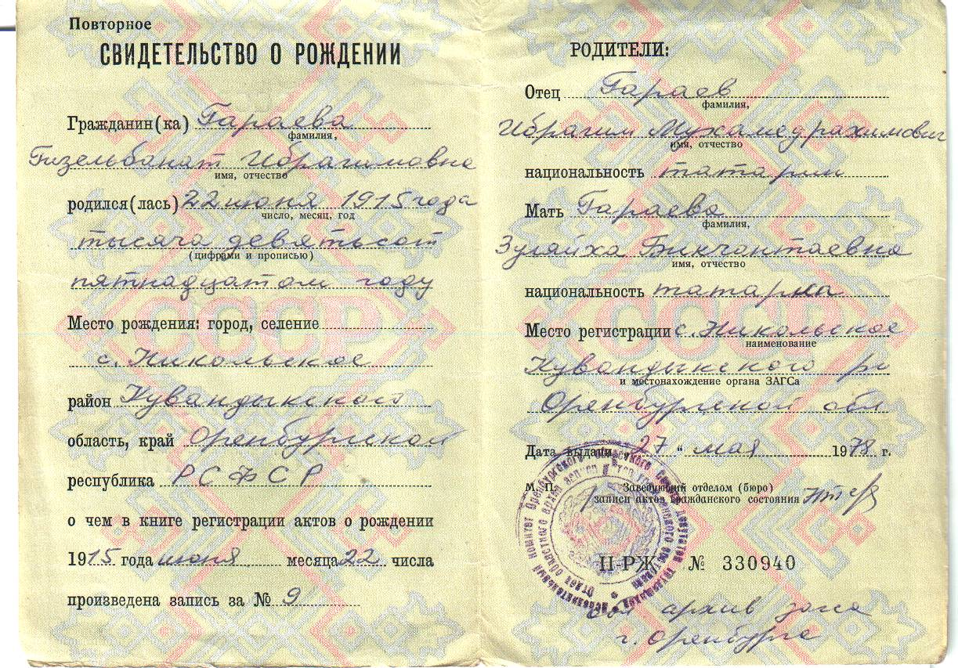

Приложение 2.
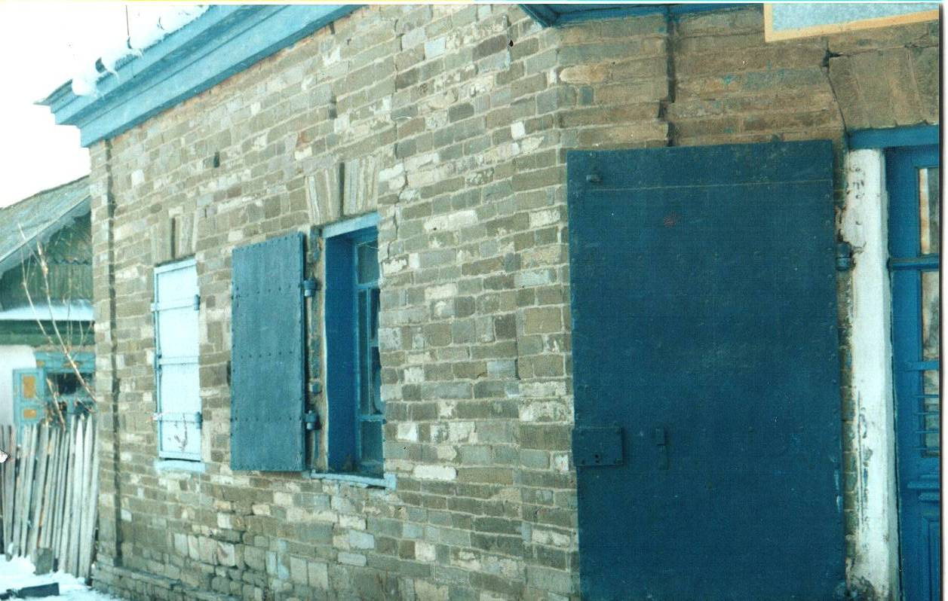
Приложение 3
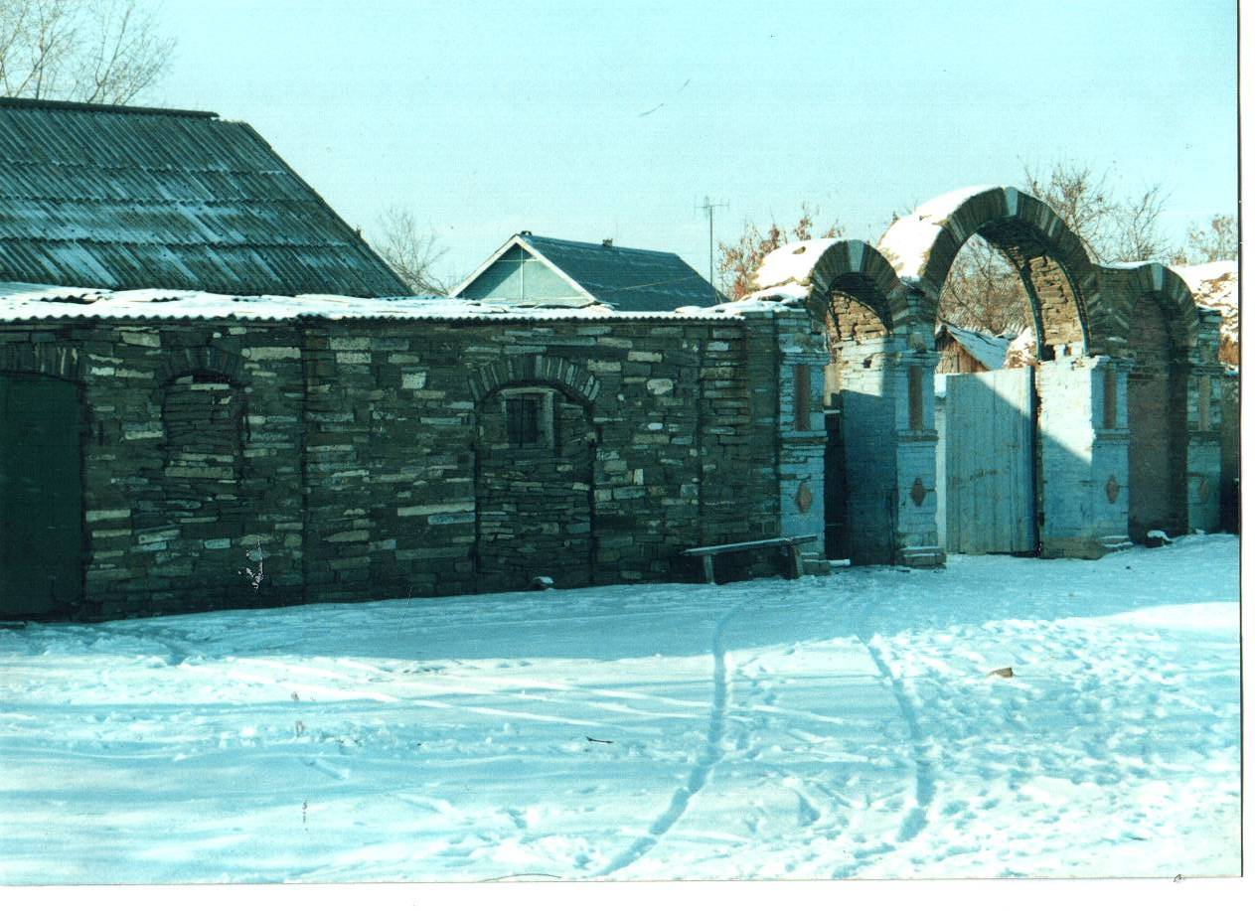

Приложение 4

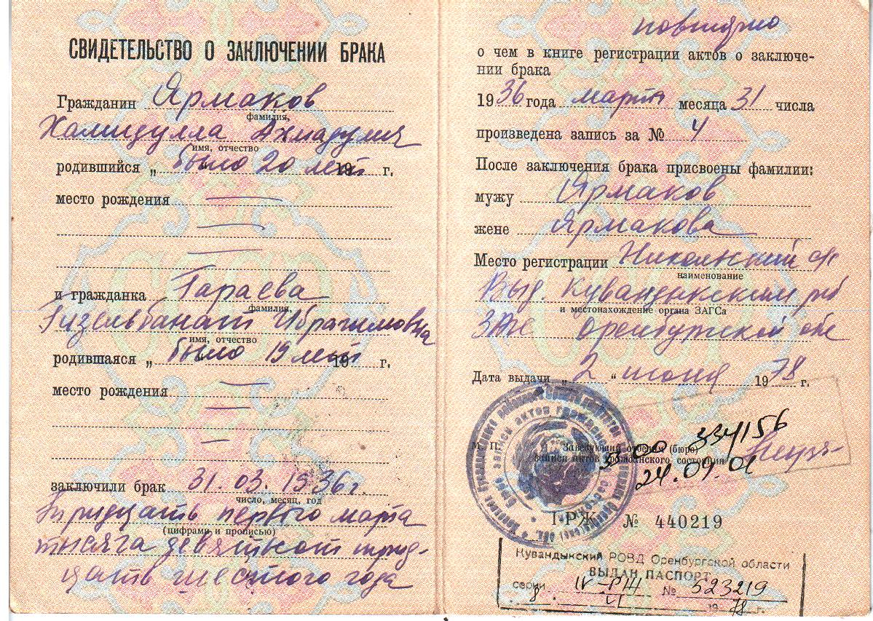
Приложение 5.
